3-1 证明：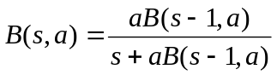
证：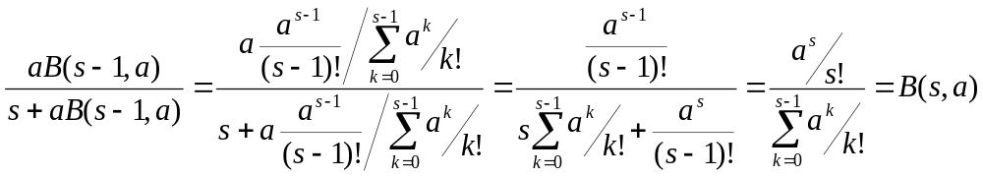

3-2 证明：（1）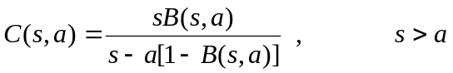
（2）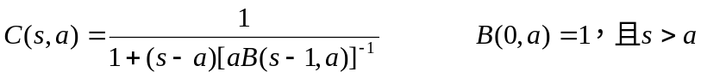
（1）证：
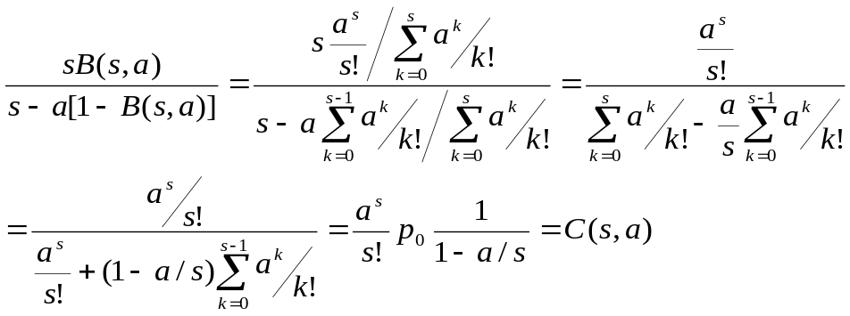
（2）证：
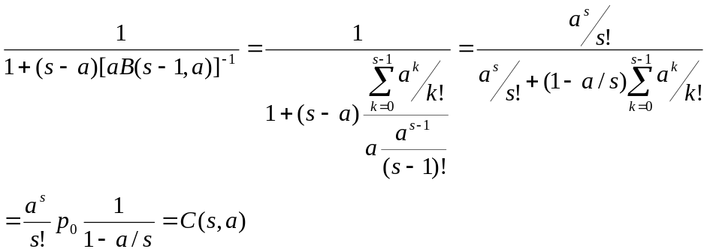

3-3 在例3.3中，如果呼叫量分别增加10％，15％，20％，请计算呼损增加的幅度。

话务量 | a=21.9 | 24.09 | 25.185 | 26.28
s=30 | 0.020 | 0.041 | 0.054 | 0.069
增加的幅度 |  | 103% | 170% | 245%

话务量 | a=5.08 | 5.588 | 5.842 | 6.096
s=10 | 0.020 | 0.031 | 0.038 | 0.046
增加的幅度 |  | 55% | 90% | 130%

3-4 有大小a＝10erl的呼叫量，如果中继线按照顺序使用，请计算前5条中继线每条通过的呼叫量。
解：
第一条线通过的呼叫量：a₁=a[1-B(1,a)]=10×[1-0.9090]=0.910erl
第二条线通过的呼叫量：a₂=a[B(1,a)-B(2,a)]=10×[0.9090-0.8197]=0.893erl
第三条线通过的呼叫量：a₃=a[B(2,a)-B(3,a)]=10×[0.8197-0.7321]=0.876erl
第四条线通过的呼叫量：a₄=a[B(3,a)-B(4,a)]=10×[0.7321-0.6467]=0.854erl
第五条线通过的呼叫量：a₅=a[B(4,a)-B(5,a)]=10×[0.6467-0.5640]=0.827erl

3-6 对M/M/s等待制系统，如果s>a，等待时间为w，对任意t>0。
请证明：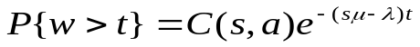。
证：s>a
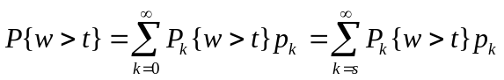
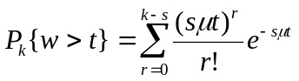 ， 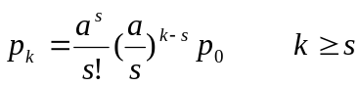
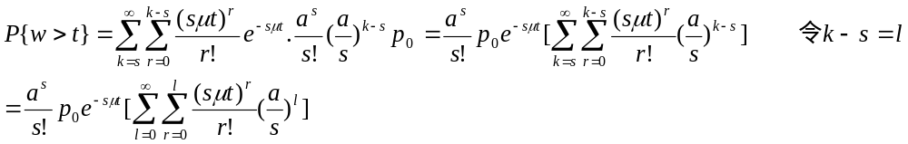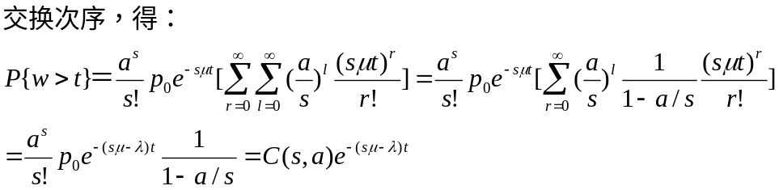

3-12 考虑Erlang拒绝系统，或M/M/s（s）系统，a＝λ/μ。一个观察者随机观察系统并且等待到下一个呼叫到来。
请证明：到来的呼叫被拒绝的概率为：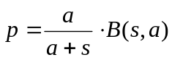。
证：
随机观察系统，下一个到来得呼叫被拒绝得必要条件为系统在随机观察时处于状态s，其概率为B(s,a)。
其次，下一个到来得呼叫被拒绝必须在到达间隔T内，正在服务得s个呼叫没有离去，这个事件得概率为P。
T服从参数为λ的负指数分布，在T内没有呼叫离去的概率为：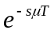，
则：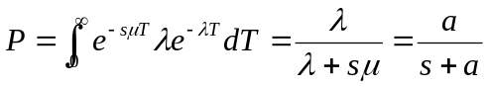
最后，到来的呼叫被拒绝的概率为：